ISAE UNIVERSIDAD
FACULTAD DE HUMANIDADES Y CIENCIAS SOCIALES

LIC. EN INFORMATICA

ASIGNATURA:
AUDITORIAS DE REDES

PROFESOR:
ERNESTO SÁNCHEZ SCHULTZ

PRESENTADO POR:
DERECK HERNÀNDEZ

INDICE

1 Tipos de redes………………………

2 La fibra óptica……………………….
- Componente de fibra óptica……………………
- Características de las fibras ópticas
- Ventajas y desventajas

3 La auditoría de redes en las empresas ISAE (Importancia)……

INTRODUCCIÒN
Este trabajo es una guía básica acerca de los conceptos fundamentales de las redes computacionales; Así como a su vez, es una ayuda para aquellas personas que desean reforzar sus conocimientos acerca de este tema sobre los tipos de redes, fibras ópticas y las auditorias de redes en la empresa.
En resumen, las redes están formadas por conexiones entre grupos de ordenadores y dispositivos asociados que permiten a los usuarios la transferencia electrónica de información. En estas estructuras, los diferentes ordenadores se denominan estaciones de trabajo y se comunican entre sí a través de un cable o línea telefónica conectada a los servidores.
Dichos servidores son ordenadores como las estaciones de trabajo pero con funciones administrativas y están dedicados en exclusiva a supervisar y controlar el acceso a la red y a los recursos compartidos. Además de los ordenadores, los cables o la línea telefónica, existe en la red el módem para permitir la transferencia de información convirtiendo las señales digitales a analógicas y viceversa, también existen en esta estructura los llamados Hubs y Switches con la función de llevar acabo la conectividad.
El diseño de la red de fibra óptica es el proceso especializado que culmina con la instalación y el funcionamiento exitoso de una red de fibra óptica. Implica determinar el tipo de sistemas de comunicación que se transportará a través de la red, el ámbito geográfico (planta interna, campus, planta externa (OSP), etc.), el equipamiento de transmisión necesario y la red de fibra mediante la cual dicho equipamiento funcionará. La Informática es la gestión integral de la empresa, y por eso las normas y estándares informáticos deben estar, sometidos a la empresa debido a su importancia en el funcionamiento de una empresa, existe la Auditoria Informática el término de Auditoria se ha empleado incorrectamente con frecuencia ya que se ha considerado como una evaluación cuyo único fin es detectar errores y señalar fallas auditoría proviene del latín auditorias, y de esta proviene la palabra auditor.

TIPOS DE REDES

Estructura de las redes: Las redes tienen tres niveles de componentes: software de aplicaciones, software de red y hardware de red.
El Software de Aplicaciones, programas que se comunican con los usuarios de la red y permiten compartir información (como archivos, gráficos o vídeos) y recursos (como impresoras o unidades de disco).
El software de Red, programas que establecen protocolos para que los ordenadores se comuniquen entre sí. Dichos protocolos se aplican enviando y recibiendo grupos de datos formateados denominados paquetes.
El Hardware de Red, formado por los componentes materiales que unen los ordenadores. Dos componentes importantes son los medios de transmisión que transportan las señales de los ordenadores (típicamente cables o fibras ópticas) y el adaptador de red, que permite acceder al medio material que conecta a los ordenadores, recibir paquetes desde el software de red y transmitir instrucciones y peticiones a otros ordenadores.

Redes por alcance:
Este tipo de red se nombra con siglas según su área de cobertura: una red de área personal o PAN (Personal Área Network) es usada para la comunicación entre dispositivos cerca de una persona; una LAN (Local Área Network), corresponde a una red de área local que cubre una zona pequeña con varios usuarios, como un edificio u oficina. Para un campus o base militar, se utiliza el término CAN (Campus Área Network). Cuando una red de alta velocidad cubre un área geográfica extensa, hablamos de MAN (Metropolitan Área Network) o WAN (Wide Área Network). En el caso de una red de área local o LAN, donde la distribución de los datos se realiza de forma virtual y no por la simple direccionalidad del cableado, hablamos de una VLAN (Virtual LAN). También cabe mencionar las SAN (Storage Área Network), concebida para conectar servidores y matrices de discos y las Redes Irregulares, donde los cables se conectan a través de un módem para formar una red.

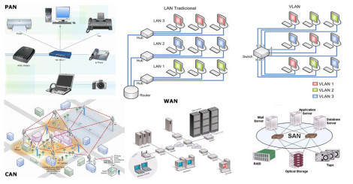

Redes por tipo de conexión:
Cuando hablamos de redes por tipo de conexión, el tipo de red varía dependiendo si la transmisión de datos es realizada por medios guiados como cable coaxial, par trenzado o fibra óptica, o medios no guiados, como las ondas de radio, infrarrojos, microondas u otras transmisiones por aire.
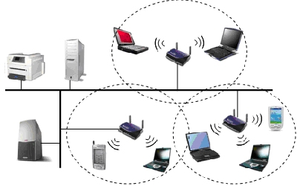

Redes por relación funcional:
Cuando un cliente o usuario solicita la información a un servidor que le da respuesta es una Relación Cliente/Servidor, en cambio cuando en dicha conexión una serie de nodos operan como iguales entre sí, sin cliente ni servidores, hablamos de Conexiones Peer to Peer oP2P.
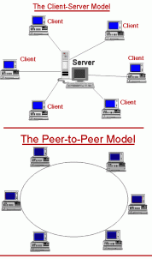

Topologías de Red
Cuando se menciona la topología de redes, se hace referencia a la forma geométrica en que están distribuidos las estaciones de trabajo y los cables que las conectan. Su objetivo es buscar la forma más económica y eficaz de conexión para, al mismo tiempo, aumentar la fiabilidad del sistema, evitar los tiempos de espera en la transmisión, permitir un mejor control de la red y lograr de forma eficiente el aumento del número de las estaciones de trabajo.
Dentro de las topologías que existen, las más comunes son

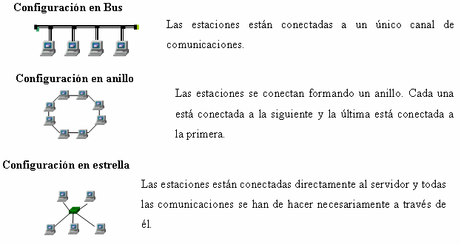
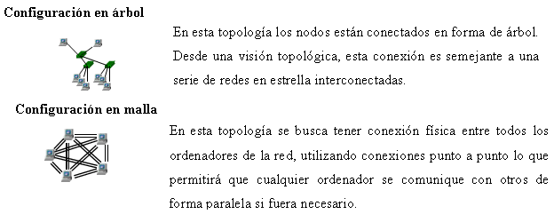
Aunque no son las más comunes también existen otras topologías generadas por las combinaciones entre las ya mencionadas anteriormente como es el caso de:
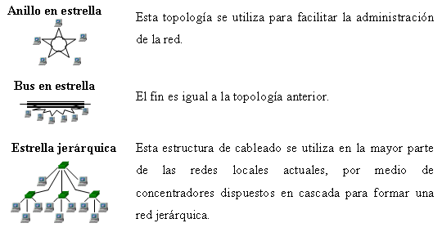

REDES POR DIRECCIONALIDAD DE DATOS

En la direccionalidad de los datos, cuando un equipo actúa como emisor en forma unidireccional se llama Simplex, si la información es bidireccional pero solo un equipo transmite a la vez, es una redHalf-Duplex o Semi-Duplex, y si ambos equipos envían y reciben información simultáneamente hablamos de una .
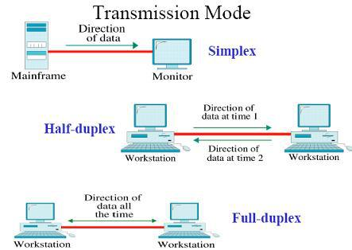

REDES SEGÚN GRADO DE AUTENTIFICACION:

Las Redes Privadas y la Red de Acceso Público, son 2 tipos de redes clasificadas según el grado de autentificación necesario para conectarse a ella. De este modo una red privada requiere el ingreso de claves u otro medio de validación de usuarios, una red de acceso público en cambio, permite que dichos usuarios accedan a ella libremente.
Según grado de difusión:
Otra clasificación similar a la red por grado de autentificación, corresponde a la red por Grado de Difusión, pudiendo ser Intranet o Internet. Una intranet, es un conjunto de equipos que comparte información entre usuarios validados previamente, Internet en cambio, es una red de alcance mundial gracias a que la interconexión de equipos. Funcionan como una red lógica única, con lenguajes y protocolos de dominio abierto y heterogéneo.

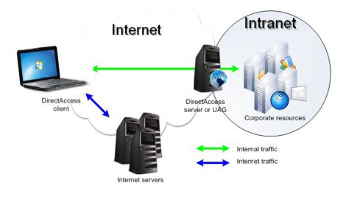

Redes según servicios o función:
Se pueden clasificar como:
Redes Comerciales: Son aquellas que se utiliza con ánimo de lucro ya sea tanto en una empresa u organización
Redes Educativas: Proporciona información y soporte para una organización educativa cuya finalidad es aprendizaje
Redes para el Proceso de Datos: proporciona una interfaz para intercomunicarse equipos que vayan a realizar una función de cómputo conjunto.

Todas estas clasificaciones, nos permiten identificar la forma en que estamos conectados a una red, qué uso podemos darle y el tipo de información a la cual tendremos acceso. Conocerlas entonces nos servirá para elegir con una base mucho más sólida, qué conexión necesitamos para cubrir las necesidades de nuestro negocio y valorizar los costos que implica cada una de ellas. Las

FIBRAS OPTICAS

El diseño de la red de fibra óptica es el proceso especializado que culmina con la instalación y el funcionamiento exitoso de una red de fibra óptica. Implica determinar el tipo de sistemas de comunicación que se transportará a través de la red, el ámbito geográfico (planta interna, campus, planta externa (OSP), etc.), el equipamiento de transmisión necesario y la red de fibra mediante la cual dicho equipamiento funcionará. Además, para diseñar una red de fibra óptica suele ser necesario interconectarse con otras redes que pueden estar conectadas por un cableado de cobre y por una red inalámbrica.
Fabricación de la Fibra Óptica
Las imágenes aquí muestran cómo se fabrica la fibra monomio. Cada etapa de fabricación esta ilustrada por una corta secuencia filmada.
La primera etapa consiste en el ensamblado de un tubo y de una barra de vidrio cilíndrico montados concéntricamente. Se calienta el todo para asegurar la homogeneidad de la barra de vidrio.

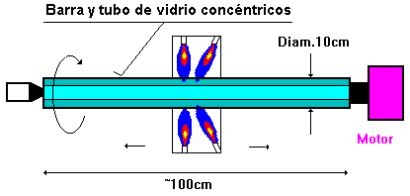

Una barra de vidrio de una longitud de 1 m y de un diámetro de 10 cm permite obtener por estiramiento una fibra mono modo de una longitud de alrededor de 150 km.

De qué están hechas las Fibras Ópticas
La mayoría de las fibras ópticas se hacen de arena o sílice, materia prima abundante en comparación con el cobre. Con unos kilogramos de vidrio pueden fabricarse aproximadamente 43 kilómetros de fibra óptica. Los dos constituyentes esenciales de las fibras ópticas son el núcleo y el revestimiento. El núcleo es la parte más interna de la fibra y es la que guía la luz.Consiste en una o varias hebras delgadas de vidrio o de plástico con diámetro de 50 a 125 micras. El revestimiento es la parte que rodea y protege al núcleo.
El conjunto de núcleo y revestimiento está a su vez rodeado por un forro o funda de plástico u otros materiales que lo resguardan contra la humedad, el aplastamiento, los roedores, y otros riesgos del entorno.
Cómo funciona la Fibra Óptica?
En un sistema de transmisión por fibra óptica existe un transmisor que se encarga de transformar las ondas electromagnéticas en energía óptica o en luminosa, por ello se le considera el componente activo de este proceso. Una vez que es transmitida la señal luminosa por las minúsculas fibras, en otro extremo del circuito se encuentra un tercer componente al que se le denomina detector óptico o receptor, cuya misión consiste en transformar la señal luminosa en energía electromagnética, similar a la señal original. El sistema básico de transmisión se compone en este orden, de señal de entrada, amplificador, fuente de luz, corrector óptico, línea de fibra óptica (primer tramo ), empalme, línea de fibra óptica (segundo tramo), corrector óptico, receptor, amplificador y señal de salida.
En resumen, se puede decir que este proceso de comunicación, la fibra óptica funciona como medio de transportación de la señal luminosa, generado por el transmisor de LED’S (diodos emisores de luz) y láser.
Los diodos emisores de luz y los diodos láser son fuentes adecuadas para la transmisión mediante fibra óptica, debido a que su salida se puede controlar rápidamente por medio de una corriente de polarización. Además su pequeño tamaño, su luminosidad, longitud de onda y el bajo voltaje necesario para manejarlos son características atractivas.
¿Cuáles son los dispositivos implícitos en este proceso?
Los bloques principales de un enlace de comunicaciones de fibra óptica son: transmisor, receptor y guía de fibra. El transmisor consiste de una interface analógica o digital, un conversor de voltaje a corriente, una fuente de luz y un adaptador de fuente de luz a fibra. La guía de fibra es un vidrio ultra puro o un cable plástico. El receptor incluye un dispositivo conector detector de fibra a luz, una foto detectora, un conversor de corriente a voltaje un amplificador de voltaje y una interface analógica o digital En un transmisor de fibra óptica la fuente de luz se puede modular por una señal análoga o digital.
Acoplando impedancias y limitando la amplitud de la señal o en pulsos digitales. El conversor de voltaje a corriente sirve como interface eléctrica entre los circuitos de entrada y la fuente de luz.
La fuente de luz puede ser un diodo emisor de luz LED o un diodo de inyección láser ILD, la cantidad de luz emitida es proporcional a la corriente de excitación, por lo tanto el conversor voltaje a corriente convierte el voltaje de la señal de entrada en una corriente que se usa para dirigir la fuente de luz. La conexión de fuente a fibra es una interface mecánica cuya función es acoplar la fuente de luz al cable.
La fibra óptica consiste de un núcleo de fibra de vidrio o plástico, una cubierta y una capa protectora. El dispositivo de acoplamiento del detector de fibra a luz también es un acoplador mecánico.
El detector de luz generalmente es un diodo PIN o un APD (fotodiodo de avalancha). Ambos convierten la energía de luz en corriente. En consecuencia, se requiere un conversor corriente a voltaje que transforme los cambios en la corriente del detector a cambios de voltaje en la señal de salida.
COMPONENTES Y TIPOS DE FIBRA ÓPTICA
El Núcleo: En sílice, cuarzo fundido o plástico - en el cual se propagan las ondas ópticas. Diámetro: 50 o 62,5 un para la fibra multimodo y 9um para la fibra Mono modo.
La Funda Óptica: Generalmente de los mismos materiales que el núcleo pero con aditivos que confinan las ondas ópticas en el núcleo.
El revestimiento de protección: por lo general está fabricado en plástico y asegura la protección mecánica de la fibra.
Para ver el gráfico seleccione la opción "Descargar" del menú superior

Tipos de Fibra Óptica:

Potencialmente, esta es la fibra que ofrece la mayor capacidad de transporte de información. Tiene una banda de paso del orden de los 100 GHz/km. Los mayores flujos se consiguen con esta fibra, pero también es la más compleja de implantar. El dibujo muestra que sólo pueden ser transmitidos los rayos que tienen una trayectoria que sigue el eje de la fibra, por lo que se ha ganado el nombre de "monomodo" (modo de propagación, o camino del haz luminoso, único). Son fibras que tienen el diámetro del núcleo en el mismo orden de magnitud que la longitud de onda de las señales ópticas que transmiten, es decir, de unos 5 a 8 m m. Si el núcleo está constituido de un material cuyo índice de refracción es muy diferente al de la cubierta, entonces se habla de fibras monomodo de índice escalonado. Los elevados flujos que se pueden alcanzar constituyen la principal ventaja de las fibras monomodo, ya que sus pequeñas dimensiones implican un manejo delicado y entrañan dificultades de conexión que aún se dominan mal.
Luego, debemos considerar los requisitos de los permisos, los derechos de servidumbre, las autorizaciones y las inspecciones. Una vez que llegamos a esa etapa, debemos tener en cuenta la selección de los componentes, la ubicación, las prácticas de instalación, las pruebas, y la instalación y puesta en funcionamiento del equipamiento de red y de solución de problemas. Por último, debemos analizar la documentación, el mantenimiento y la planificación de una restauración en el caso de que se produzca una interrupción en el futuro.
El diseño de la red debe realizarse por completo con anterioridad a la instalación propiamente dicha, pero además, debe realizarse ya que permite estimar el costo del proyecto y le permite al contratista establecer una oferta por el trabajo. El diseño no solo afecta a las cuestiones técnicas de
Instalación, sino también a las cuestiones de negocios.
Trabajar con otras personas
Para diseñar una red es necesario trabajar con otros equipos de personal que están involucrados en el proyecto, aparte del cliente. Estos equipos pueden ser ingenieros de redes, generalmente de departamentos de TI (tecnología de la información), arquitectos e ingenieros que supervisan un proyecto más grande, y contratistas que participan en la creación de proyectos. Otros grupos, por ejemplo, los ingenieros o los diseñadores que participan en cuestiones relacionadas con el diseño de proyectos, tales como los diseñadores de sistemas industriales, de televisión por cable (CATV) o de seguridad, o los diseñadores especializados en cableados en planta interna, también pueden supervisar distintas partes de un proyecto que implique el diseño y la instalación de redes de cables y sistemas de fibra óptica. Es posible que incluso los gerentes que no pertenecen al área técnica de la empresa se involucren si se desea exhibir partes del sistema a los visitantes.
Requisitos para los diseñadores de la red de fibra óptica
Los diseñadores deben tener un vasto conocimiento de los sistemas y los componentes de la fibra óptica y de los procesos de instalación, así como también, de todos los estándares, los códigos y las normativas locales vigentes. Además, deben estar familiarizados prácticamente con todo lo relativo a la tecnología de las telecomunicaciones (red por cable o inalámbrica), encuestas de sitios, políticas locales, códigos y estándares, y deben saber dónde recurrir a expertos en esas áreas cuando se los necesite. Es claro que el diseñador de red de fibra óptica debe conocer los sistemas de energía eléctrica ya que, en cualquier ubicación, el hardware electrónico debe alimentarse de energía ininterrumpida de alta calidad. Por otro lado, si el diseñador trabaja para el contratista es muy importante realizar una estimación, ya que esa es la manera de determinar si habrá ganancias o pérdidas.
Todas las personas involucradas en el diseño de proyectos de fibra óptica deben tener conocimientos previos en el área de fibra óptica, como por ejemplo, haber completado un curso para obtener el certificado de técnico autorizado en fibra óptica (CFOT) de la Asociación de Fibra Óptica (FOA), y pueden tener una especialización en el diseño de redes de cables y/o instalaciones eléctricas. Asimismo, es muy importante saber cómo buscar información detallada, principalmente en la web, acerca de productos, estándares, códigos y, en el caso de las redes de OSP, cómo utilizar los servicios de mapas en línea, como Google Maps. Finalmente, la experiencia en sistemas CAD (diseño asistido por computadora) es muy valorada.
Redes en planta interna
Los sistemas de cableado en interiores están diseñados para transportar redes de computadoras mediante la tecnología Ethernet, que actualmente opera a una velocidad de entre 10 megabits y 10 gigabits por segundo. Otros sistemas pueden transportar sistemas de seguridad con video digital o análogo, alarmas perimetrales o sistemas de control de accesos, que generalmente funcionan a una velocidad baja, al menos en lo que respecta a la fibra. Los sistemas de telefonía en planta interna pueden transportarse por medio de cables de par trenzado o, lo que es más habitual hoy en día, por medio de un cableado de LAN con la tecnología de voz sobre IP (VoIP).
En general, las redes en planta interna son de corta distancia; suelen tener menos de los 100 metros que se establecen como límite para los sistemas de cableado estructurado estandarizado que permiten utilizar el cableado de cobre de par trenzado o de fibra óptica. A su vez, las redes en planta interna que están conectadas a una red LAN a nivel de campus utilizada en complejos industriales o instituciones, cuentan con una red troncal (backbone) que alcanza una distancia de 500 metros o más y utiliza la fibra óptica.
Las redes en planta interna suelen operar con la fibra multimodo. Los sistemas multimodo son más económicos que los sistemas mono modo. Esto no se debe a que la fibra o el cable sean más económicos (no lo son), sino a que el núcleo grande de la fibra multimodo permite la utilización de fuentes de LED o de VCSEL en los transmisores, lo que abarata el costo de los dispositivos electrónicos. Con frecuencia, los diseñadores astutos y los usuarios finales utilizan tanto las fibras multimodo como las monomodo en los cables de la red troncal (backbone), llamados cables híbridos, debido a que las fibras monomodo son muy económicas y brindan una posibilidad casi ilimitada de ampliar los sistemas.
Redes en planta externa
Las redes de telefonía suelen ser principalmente sistemas de planta externa (OSP) que conectan edificios tanto en distancias cortas de unos pocos cientos de metros, como en distancias de cientos de miles de kilómetros.
En las telecomunicaciones, la velocidad de transmisión de datos suele ser de 2.5 a 10 gigabits por segundo, y se utilizan láseres muy potentes que solo funcionan en las fibras monomodo. La tendencia de las telecomunicaciones es llevar la fibra directamente a los edificios comerciales o a los hogares ya que, en la actualidad, las señales son demasiado rápidas para los cables de cobre

Cables de fibra óptica
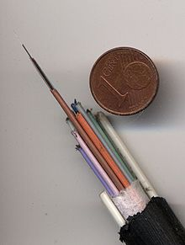
Sección de un cable de fibra óptica.
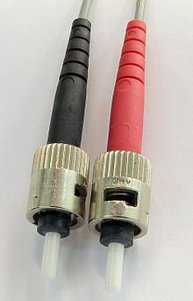
Conectores de cable de fibra óptica tipo ST.
Un cable de fibra óptica está compuesto por un grupo de fibras ópticas por el cual se transmiten señales luminosas. Las fibras ópticas comparten su espacio con hiladuras de aramida que le confieren la necesaria resistencia a la tracción.
Los cables de fibra óptica proporcionan una alternativa sobre los coaxiales en la industria de la electrónica y las telecomunicaciones. Así, un cable con 8 fibras ópticas tiene un tamaño bastante más pequeño que los utilizados habitualmente, puede soportar las mismas comunicaciones que 60 cables de 1623 pares de cobre o 4 cables coaxiales de 8 tubos, todo ello con una distancia entre repetidores mucho mayor.
La “fibra óptica” no se suele emplear tal y como se obtiene tras su proceso de creación (tan sólo con el revestimiento primario), sino que hay que dotarla de más elementos de refuerzo que permitan su instalación sin poner en riesgo al vidrio que la conforma. Es un proceso difícil de llevar a cabo, ya que el vidrio es quebradizo y poco dúctil. Además, la sección de la fibra es muy pequeña, por lo que la resistencia que ofrece a romperse es prácticamente nula. Es por tanto necesario protegerla mediante la estructura que denominamos cable.
Las funciones del cable
Las funciones del cable de fibra óptica son varias. Actúa como elemento de protección de la(s) fibra(s) óptica(s) que hay en su interior frente a daños y fracturas que puedan producirse tanto en el momento de su instalación como a lo largo de la vida útil de ésta. Además, proporciona suficiente consistencia mecánica para que pueda manejarse en las mismas condiciones de tracción, compresión, torsión y medioambientales que los cables de conductores. Para ello incorporan elementos de refuerzo y aislamiento frente al exterior.

Instalación y explotación.
Referente a la instalación y explotación del cable, nos encontramos frente a la cuestión esencial de qué tensión es la máxima que debe admitirse durante el tendido para que el cable no se rompa y se garantice una vida media de unos 20 años.
Técnicas de empalme: Los tipos de empalmes pueden ser:
Empalme mecánico con el cual se pueden provocar pérdidas del orden de 0,5 dB.
Empalme con pegamentos con el cual se pueden provocar pérdidas del orden de 0,2 dB.
Empalme por fusión de arco eléctrico con el cual se logran pérdidas del orden de 0,02 dB.

Características de las fibras ópticas
La fibra óptica es una guía de ondas dieléctrica que opera a frecuencias ópticas.
Cada filamento consta de un núcleo central de plástico o cristal (óxido de silicio y germanio) con un alto índice de refracción, rodeado de una capa de un material similar con un índice de refracción ligeramente menor (plástico). Cuando la luz llega a una superficie que limita con un índice de refracción menor, se refleja en gran parte, cuanto mayor sea la diferencia de índices y mayor el ángulo de incidencia, se habla entonces de reflexión interna total.
En el interior de una fibra óptica, la luz se va reflejando contra las paredes en ángulos muy abiertos, de tal forma que prácticamente avanza por su centro. De este modo, se pueden guiar las señales luminosas sin pérdidas por largas distancias
Ventajas
- Multimodo o Monomodo.
- Compacto y ligero.
- Conectorización directa.
- Flexible y resistente.
- Antihumedad.
- Excelente resistencia mecánica.
- Muy fácil de pelar, libre de gel.
- No propagador de la llama, baja emisión de humos y libre de halógenos HFLSFR).
- Totalmente dieléctrico.

Desventajas
A pesar de las ventajas antes enumeradas, la fibra óptica presenta una serie de desventajas frente a otros medios de transmisión, siendo las más relevantes las siguientes:
- La alta fragilidad de las fibras.
- Necesidad de usar transmisores y receptores más costosos.
- Los empalmes entre fibras son difíciles de realizar, especialmente en el campo, lo que dificulta las reparaciones en caso de ruptura del cable.
- No puede transmitir electricidad para alimentar repetidores intermedios.
- La necesidad de efectuar, en muchos casos, procesos de conversión eléctrica-óptica.
- La fibra óptica convencional no puede transmitir potencias elevadas.5
No existen memorias ópticas.

Área auditada:
- Salón de Informática de la universidad ISAE

Hallazgo:
- Falta moldura a los cableados PatchCord.
- El Switch está vulnerable al usuario.
- El Switch le falta la caja de seguridad.

Riesgo:
- Perdida de señal
- Persona no autorizada pueden manipular el panel de control.

Recomendación:
- Recomendamos que se puedan aplicar las mejoras en la seguridad física de un centro de datos así como también en los controles ya que se encuentran en punto visibles, cambiar la ubicación del mismo a un lugar menos visible. Además se corrigia cableado para que no sea expuesto, y a los cables PatchCord se recomienda se le ponga moldura para evitar que un estudiante lo pise y deteriore el punto de red y agregar las etiquetas de señalización de los cable PatchCord.

Evidencia

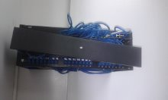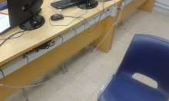

Área auditada:
- Pasillo e Infraestructura de la universidad

Hallazgo:
- Falta moldura a los cableados PatchCord.

Riesgo:
- Perdida de señal
- Persona no autorizada pueden manipular el panel de control.

Recomendación:
- Recomendamos que se corrigia cableado para que no sea expuesto, y a los cables PatchCord se recomienda se le ponga moldura para una mejor vista de empresa.

Evidencia

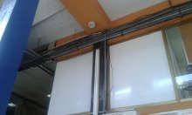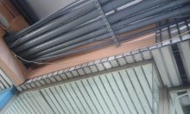

Área auditada:
- Bibliotecas
Hallazgo:
- Falta moldura a los cableados PatchCord.
- El Switch le falta la caja de seguridad.

Riesgo:
- Perdida de señal
- Persona no autorizada pueden manipular el panel de control.

Recomendación:
- Recomendamos que se corrigia cableado para que no sea expuesto, y a los cables PatchCord se recomienda se le ponga moldura y una caja de seguridad.

Evidencia

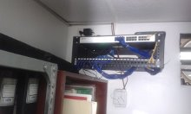

Conclusión

- Mayor facilidad en la comunicación entre usuarios.

- Mayor seguridad para acceder a la información

- El funcionamiento de la Fibra Óptica es un complejo proceso con diversas operaciones interconectadas que logran que la Fibra Óptica funcione como medio de transportación de la señal luminosa, generando todo ello por el transmisor LED’S y láser.

- La auditoría de sistemas de información deberá comprender no sólo la evaluación de los equipos de cómputo de un sistema o procedimiento específico, sino que además habrá de evaluar los sistemas de información en general desde sus entradas, procedimientos, controles.

BIBLIOGRAFIA

- Apuntes de Redes._ http://www.ignside.net/man/redes._junio, 2005

- Introducción a los Protocolos._

- http://fmc.axarnet.es/redes/tema_06.htm._ enero, 2002

- OMER, DOUGLAS E. Redes Globales de información con Internet y TCP/IP. Principios básicos, protocolos y arquitectura: T. I y II.-- La Habana: Ed. Pueblo y Educación, 2005._ 621p
- http://www.encarta.msn.es

- http://usuarios.lycos.es/Fibra_Optica/comparacion.htm

